第二章 宇宙中的地球
主題一：大氣窗

主題二：視星等

主題三：絕對星等

主題四：恆星光譜

主題五：天球坐標

主題六：周日運動、周年運動

主題七：大霹靂的證據：
1. 宇宙微波背景輻射(3K背景輻射)
2. 哈柏定律：
主題八：宇宙的結構、星系、銀河系、星團

主題九：太陽黑子

1.電磁波依波長由短至長排列為：伽瑪射線、X射線、紫外線、可見光、紅外線、無線電波。請回答下列問題：
______(1)大氣窗允許以上幾種電磁波可照射至平地？ (A)1 (B)2 (C)3 (D)4 (E)5。
______(2)以上電磁波能量最大者為何？ (A)伽瑪射線 (B)X射線 (C)紫外線 (D)紅外線 (E)無線電波。

2.夏季夜晚天氣好的話，很容易找到所謂的夏季大三角（牛郎星、織女星、天津四）以及天蝎座的心宿二，下面為這四顆星及太陽的基本資料，請回答下列問題：
______(1)下列關於這些恆星的敘述，何者正確？ (A)牛郎星看起來最暗 (B)心宿二的表面溫度最高 (C)天津四的發光光度最強 (D)太陽的體積最大。
______(2)織女星看起來是牛郎星的幾倍亮？ (A)10^{0.8} (B)(2.512)^{0.74} (C)(2.512)^{0.8} (D)2^{0.74}。
______(3)由牛郎星、織女星、天津四三顆亮星的顏色皆為白色可推論何項敘述？ (A)此三顆星表面溫度接近 (B)此三顆星並列為夏季大三角 (C)此三顆星亮度相當 (D)此三顆星皆在北天球上。

3.根據下表回答(1)～(5)題：
______(1)顏色X最可能是： (A)紅 (B)黃 (C)藍 (D)白。
______(2)溫度Y可能是： (A)4500 K (B)6000 K (C)12000 K (D)24000 K。
______(3)哪一顆可能是太陽？ (A)A (B)B (C)C (D)D。
______(4)B星的亮度是C星的： (A)(2.512)² (B)(2.512)⁴ (C)(2.512)⁻² (D)(2.512)⁻⁴ 倍。
______(5)哪一顆星距離地球最近？ (A)A (B)B (C)C (D)D (E)不一定。

4.以下為冬季夜空中的數顆亮星資料，請依此表回答(1)至(5)題：
______(1)請將此四顆恆星依表面溫度高低排列： (A)天狼星>參宿四>參宿七>五車二 (B)參宿
七>天狼星>五車二>參宿四 (C)參宿四>天狼星>五車二>參宿七 (D)五車二>參宿七>
參宿四>天狼星。
______(2)此四顆星中，看起來最亮及最暗的恆星分別是： (A)參宿七、參宿四 (B)天狼星、五
車二 (C)天狼星、參宿四 (D)參宿七、五車二。
______(3)請問參宿七和五車二，何者具有較小的絕對星等值？ (A)參宿七 (B)五車二 (C)二
者相等 (D)無法比較。
______(4)請問參宿四和天狼星，何者具有較小的絕對星等值？ (A)參宿四 (B)天狼星 (C)二
者相等 (D)無法比較。
______(5)此四顆恆星中，何者表面溫度與太陽最接近？ (A)參宿四 (B)天狼星 (C)參宿七
(D)五車二。

5.下表為獵戶座亮星資料，請依此表回答問題：
______(1)獵戶座中最亮者為何？ (A)參宿一 (B)參宿三 (C)參宿四 (D)參宿七。
______(2)獵戶座中表面溫度最高者為何？ (A)參宿一 (B)參宿三 (C)參宿四 (D)參宿七。
______(3)獵戶座中表面溫度最低者為何？ (A)參宿一 (B)參宿三 (C)參宿四 (D)參宿七。
______(4)請問參宿二的絕對星等約為多少？ (A)～ (B)～ (C)5～7 (D)8～10。
______(5)已知絕對星等是將恆星放在32.6光年遠的地方所看到的亮度，請問參宿六距離地球約
多少pc？ (A)140 (B)220 (C)280 (D)350。
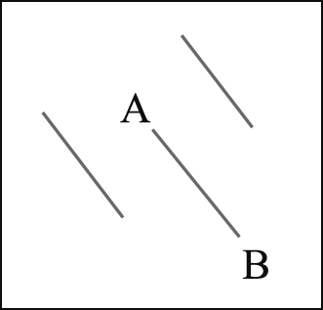
6.右圖為小康某日在玉山上所拍攝的三顆亮星軌跡，請根據此圖回答以下問題。
______(1)請問此圖應該是小康朝向何方所拍下之星跡？ (A)東方 (B)西方
(C)南方 (D)北方。
______(2)請問圖中星星的移動方向應為何者？ (A)A→B (B)B→A (C)夏季
為A→B、冬季為B→A (D)夏季為B→A、冬季為A→B。

7.某夜20時見到的北斗七星如下圖的甲位置所示，請根據此圖回答以下各題：
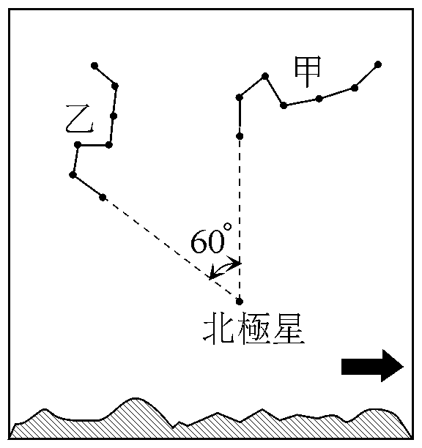
______(1)同一夜，什麼時刻見到北斗七星位於乙位置？ (A)20時 (B)21時 (C)22時 (D)23
時 (E)24時。
______(2)同一地點20時，大概在幾個月後，會見到北斗七星位於乙位置？ (A)1個月後 (B)2
個月後 (C)3個月後 (D)4個月後 (E)5個月後。
______(3)以地理方位而言，圖中的箭頭指示哪一方位？ (A)東 (B)西 (C)南 (D)北。

8.______(1)下圖甲～丁為北半球某天夜裡觀測星空所得到的圖：請依圖選出正確的選項（應選四項）： (A)甲圖表示在東方所見的星空 (B)丙圖表示在南方所見的星空 (C)隨著時間增加，甲圖中的星星向a方向移動 (D)隨著時間增加，丙圖中的星星向d方向移動 (E)星球這樣移動稱為周日運動。
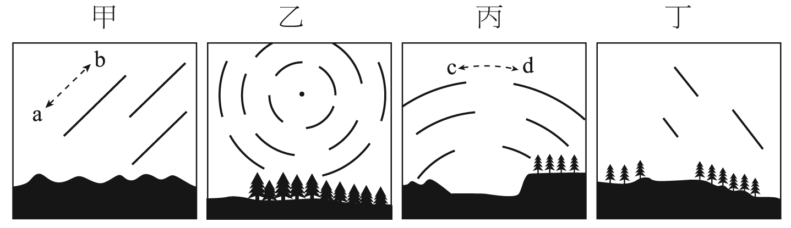
______(2)承上題，若圖甲～丁為南半球某天夜裡觀測星空所得到的圖，則下列的選項何者正確？
（應選三項） (A)丁圖表示在東方所見的星空 (B)丙圖表示在南方所見的星空 (C)
隨著時間增加，甲圖中的星星向a方向移動 (D)隨著時間增加，丙圖中的星星向d方
向移動 (E)星球這樣移動稱為周日運動。

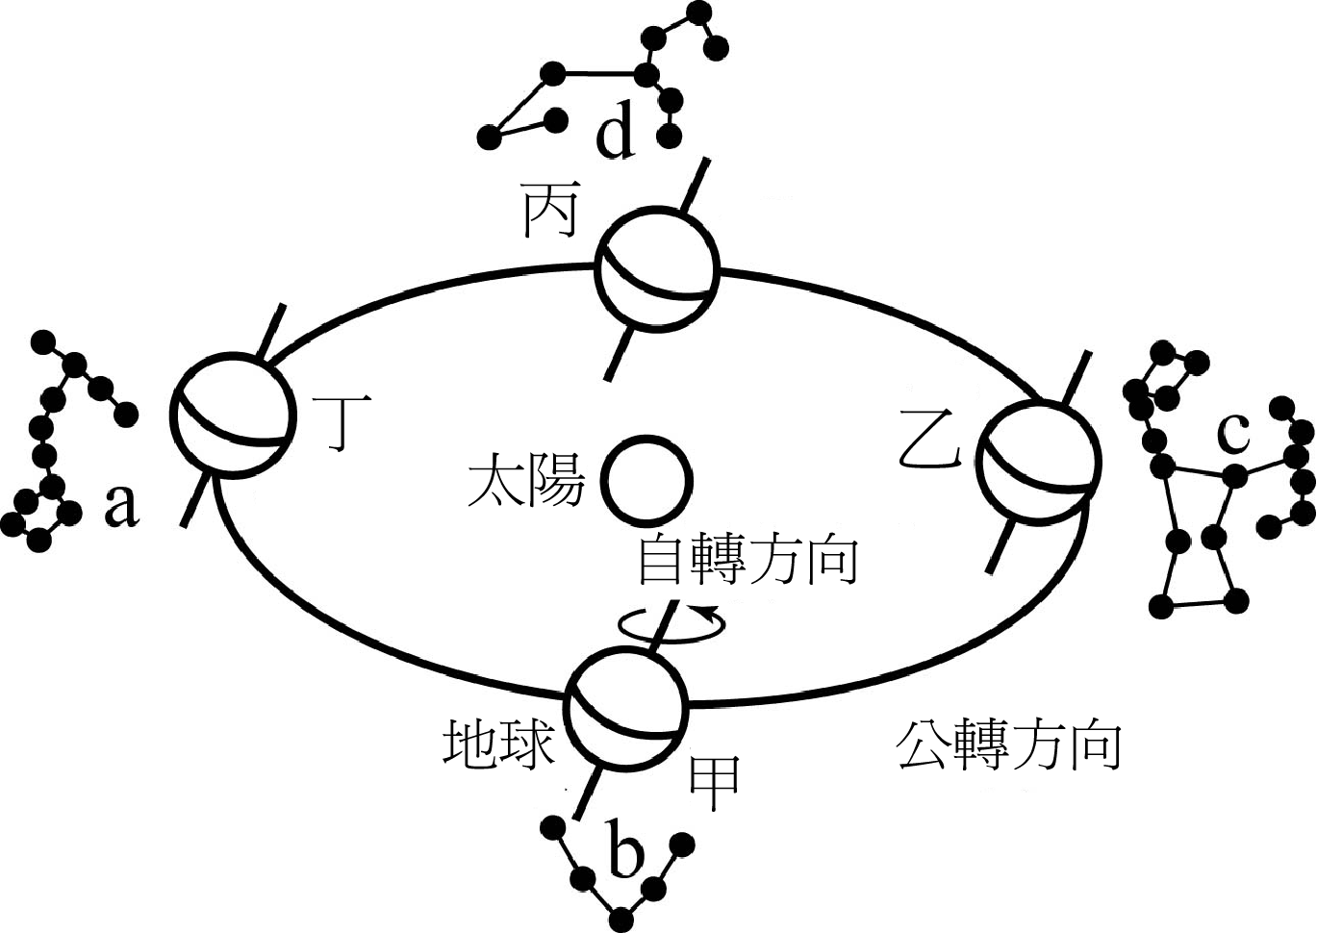
9.地球繞日公轉軌道與星座方位示意圖如右，依圖回答下列各題：
______(1)a、b、c、d皆為黃道上之星座，有關a、b、c、d四星座之觀測敘述何者正確？ (A)當地球公轉至丁位置時，其太陽星座為a星座 (B) d星座為秋季星座 (C) c星座為冬季星座 (D)當地球公轉至甲位置時，絕不可能看到b星座。
______(2)春分這天夜晚12時在東方地平附近升起的是哪一
星座？ (A) a (B) b (C) c (D) d。
______(3)承上題，此日臺北所見太陽軌跡如何？ (A)
(B) (C) (D)。
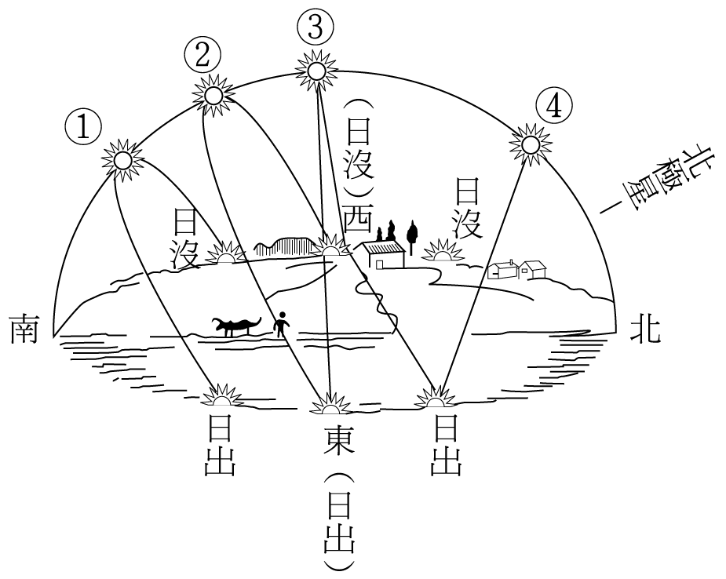

10.附圖為銀河系側視示意圖，請依圖回答以下問題：
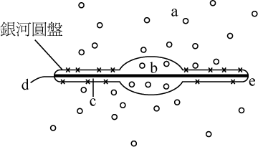
______(1)圖中代號a、b、c、d中，何者最接近太陽的所在位置？ (A) a (B) b (C) c (D) d。
______(2)圖中可見許多「。」圖示，請問此圖示代表何種天體？ (A)太陽 (B)疏散星團 (C)
球狀星團 (D)橢圓星系。
______(3)光由d「走」到e需時多久？ (A)一年 (B)一千年 (C)一萬年 (D)十萬年。
______(4)請問區域a的名稱為何？ (A)銀心 (B)銀核 (C)銀盤 (D)銀暈。

